**Вариант 5.**

Задание 1. Подпишите название эпохи, государства, название произведения искусства, архитектуры.

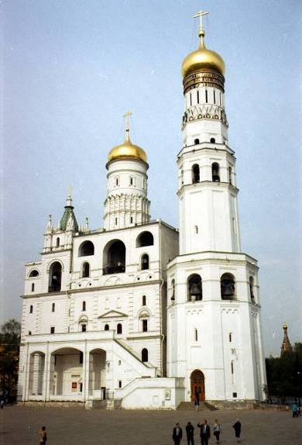 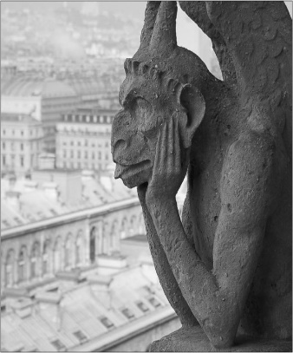 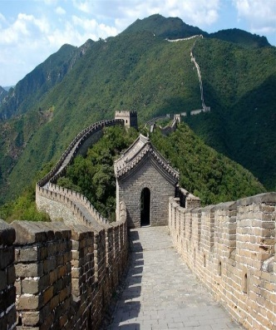 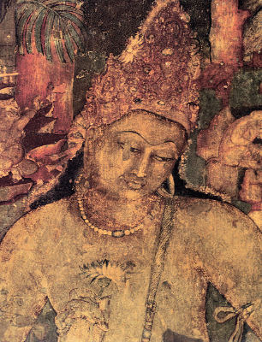

___________________ ____________________ ___________________ __________________

___________________ _____________________ ___________________ __________________

Задание 2. Распределите стрелками перечисленные ниже культурологические понятия по странам, которым они принадлежат:

|  |  |
| --- | --- |
| Кёльнский собор | Китай |
| Шива | Япония |
| Цинь- шихуанди | Германия |
| Бонсай | Индия |

Задание 3. Дайте определение термина.

Кимоно-

Ваганты -

Дзори-

Невмы-

Аскет-

Задание 4. Назови иконы:

__________________ ______________ ________________

